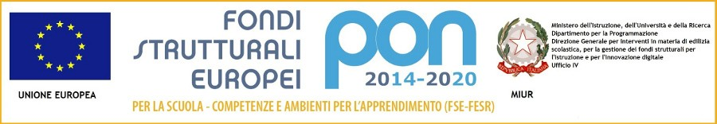

Ministero dell’Istruzione
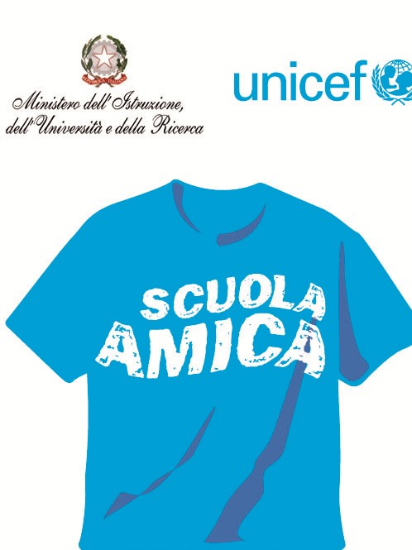
ISTITUTO COMPRENSIVO VIA NOVARIA - VILLANTERIO
Via Novaria, 3 - 27019 - VILLANTERIO (PV) - CF: 90007680185
Tel. 0382/974008
E-mail Segreteria: pvic813007@istruzione.it - PEC: pvic813007@pec.istruzione.it E-mail Dirigente Scolastico: dirigentescolastico@icvillanterio.edu.it

Modello di documentazione rilasciato ai sensi del Decreto del 14 aprile 2016, n. 111 del Ministero dei Beni e delle Attività Culturali e del Turismo - Regolamento recante modifiche al Decreto 11 dicembre 1997, n.507, concernente le norme per l’istituzione del biglietto di ingresso ai monumenti, musei, gallerie, scavi, parchi e giardini monumentali (G.U. n. 145 del 23.6.2016)

La / Il docente…..……………………………………………………..……………………………………………...., nata/o il
……..…………………………… a ………..........………………………………………………………. è insegnante con contratto a tempo:
- indeterminato
- determinato dal …………………………………... al presso
questa Istituzione scolastica.
La / Il docente …..…………………………………………………………………………………………, insegnante di
………………….............……………………………………………………..….(indicare la/le disciplina/e) ha diritto, secondo le disposizioni sopra indicate, all’accesso gratuito ai musei e ai siti di interesse archeologico, storico e culturale dello Stato.

Villanterio,___/___/______

IL DIRIGENTE SCOLASTICO
Dott. Carlo Raffaele PEDRAZZINI

